Design trifft Kompetenz
Grenzenlose Freiheit in der Gestaltung, kombiniert mit höchster Präzisionskunst – erleben Sie Bauwerk Parkett auf der BAU 2023.
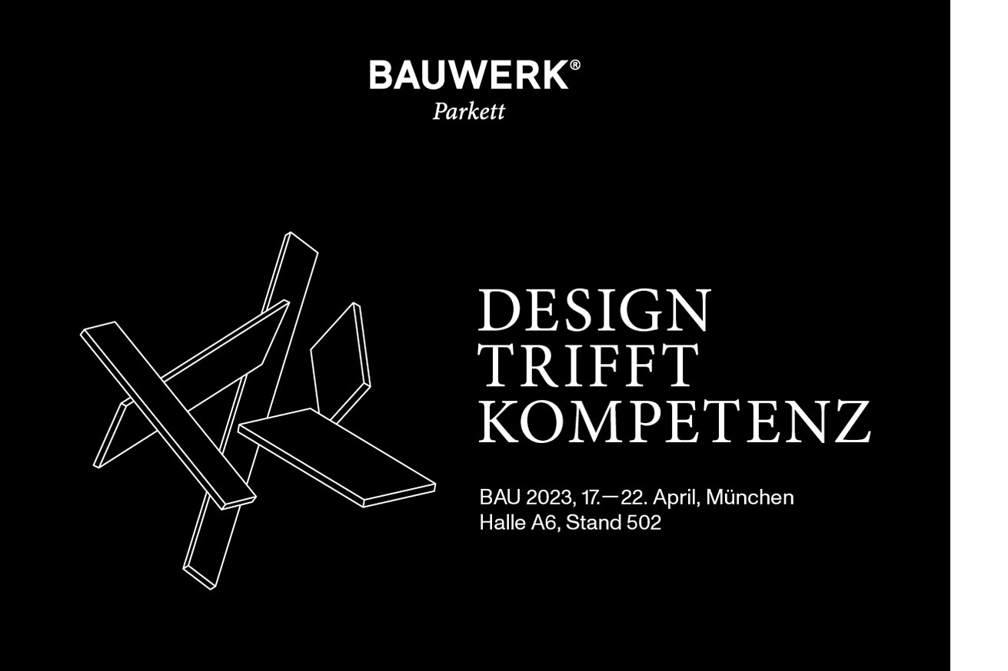
Sie ist und bleibt einer der wichtigsten Treffpunkte der Baubranche: die Weltleitmesse BAU in München. Zur kommenden Messeausgabe vom 17. bis 22. April 2023 präsentiert sich Bauwerk Parkett am Gemeinschaftsstand der Schweizer Bauwerk Group in einer neuen Halle. Auf 420 Quadratmetern zeigt der Weltmarktführer für Qualitätsparkett die kreative Vielfalt von Parkett. Architekturschaffende und Partner:innen aus dem Holzhandwerk können sich auf einen inspirierenden Besuch freuen.
«Die BAU ist nach drei Jahren pandemiebedingter Messeabstinenz unsere erste grosse, internationale Messe», sagt Samuel Vonrüti, Chief Marketing Officer der Schweizer Bauwerk Group. «Wir freuen uns, unsere Partner:innen und Kunden:innen wieder persönlich zu treffen, uns mit ihnen auszutauschen und ihnen einzigartige Parkettmuster zu zeigen. Zusammen mit der Verlegekompetenz unserer Partner:innen bringt Bauwerk Parkett einzigartige Designs auf den Boden.»
Facettenreichtum des Sortiments und digitale Services
Im Fokus der Schweizer Traditionsmarke Bauwerk Parkett steht das Thema Kreativ- und Musterverlegung. Neben der exklusiven Konzept-Präsentation einer innovativen Produktentwicklung präsentiert Bauwerk Parkett Sortimentserweiterungen zweier erfolgreicher Parkettformate. Eine neue Farbe wird das Messeexposé abrunden. Für Geschäftspartner:innen launcht Bauwerk Parkett auf der BAU zudem ein neues digitales B2B Partner-Portal.
Inspiration «To Go» wird die Neuauflage des Bauwerk Magazins «Lebenswerk» bieten, das mit neuen Referenzberichten, einem Überblick über das Sortiment mitsamt Neuheiten und Trendreportagen den Messebesuch erweitert.
Im Nachgang zur Messe werden wir Ihnen ausführliche Presseinformationen zu den Neuheiten von Bauwerk Parkett zusenden.
Wir freuen uns, wenn Sie sich die Zeit für einen Besuch auf dem Messestand von Bauwerk Parkett in München nehmen! Sie finden den Schweizer Hersteller in Halle 6, Stand 502. Ihre Ansprechpartnerin für PR-Fragen auf der Messe ist Pia Kautz, Content & PR Manager Bauwerk Group. Sie erreichen sie unter: pia.kautz@bauwerk-group.com
Mit besten Grüssen
Rainer Häupl, bering*kopal und Pia Kautz, Bauwerk Group
Für Presseanfragen wenden Sie sich bitte an:
Rainer Häupl
bering*kopal GbR, Büro für Kommunikation
T + 49 (0) 711 74 51 759-16
rainer.haeupl@bering-kopal.de
www.bering-kopal.de
1
2
1.2.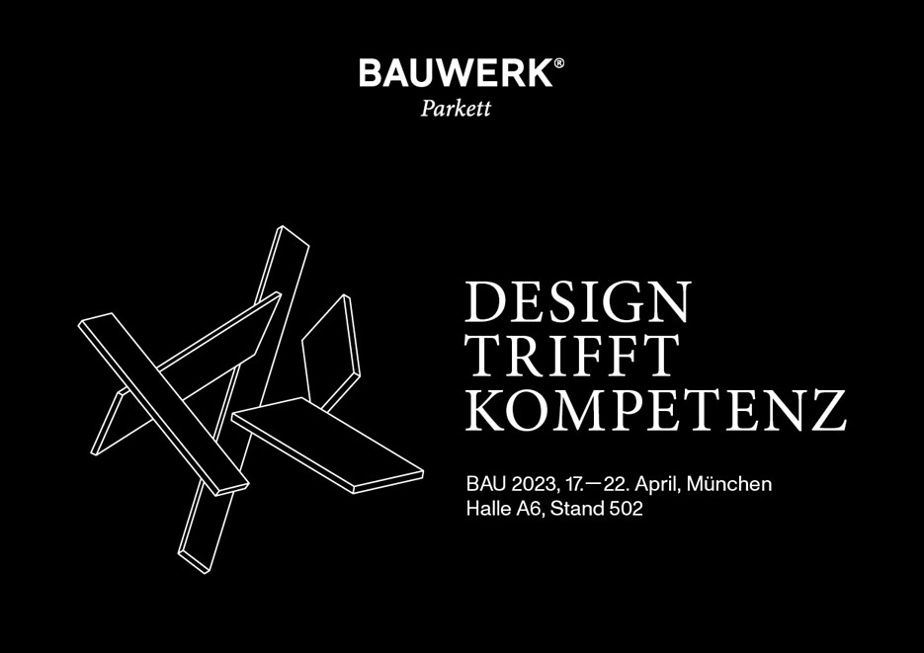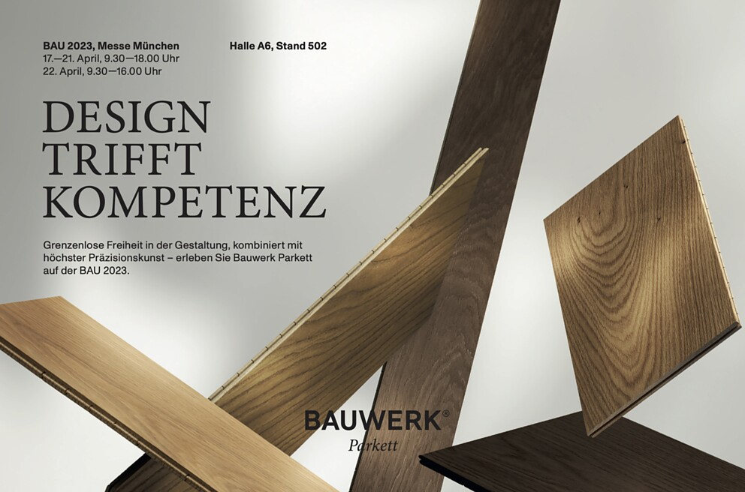
Über Bauwerk Parkett
Das Schweizer Traditionsunternehmen Bauwerk Parkett fertigt mit Zuverlässigkeit und Präzision Parkett für höchste Ansprüche. Bauwerk Parkett ist stolz auf seine Herkunft, setzt aber gleichzeitig einen Fokus auf Innovation. In den letzten Jahren hat sich das Unternehmen stark gewandelt und geht heute neue Wege. Aus dem ursprünglich technischen und produktionsorientierten Unternehmen hat sich ein marktorientiertes entwickelt, welches sich mit Themen wie Wohngesundheit, Nachhaltigkeit und Design beschäftigt.
Das Produktsortiment von Bauwerk Parkett umfasst mehr als 350 Artikel – von 2-Schicht über 3-Schicht bis hin zu Massivparkett. Mehr als 60 % der Produkte von Bauwerk Parkett werden in St. Margrethen (Schweiz) hergestellt. Die Muttergesellschaft Bauwerk Group betreibt zwei zusätzliche Werke in Europa (Litauen & Kroatien) sowie zwei Produktionsstätten in den USA (Kentucky & Tennessee). Im Jahr 2021 verkaufte die Bauwerk Group ca. 9,3 Mio. m² Parkett.
bauwerk-parkett.com

